บทที่ 3
ขั้นตอนและวิธีการดำเนินงาน
ขั้นตอนและวิธีการดำเนินงานของบทเรียนคอมพิวเตอร์ช่วยสอน เรื่อง การพัฒนาบทเรียนคอมพิวเตอร์ช่วยสอนสำหรับผู้พิการทางสายตาวิชาการขาย 1 หลักสูตรประกาศนียบัตรวิชาชีพ แผนกการตลาด มีขั้นตอนการดำเนินงานดังนี้
3.1 ขั้นตอนการทำงาน
3.2 ศึกษาเอกสารและข้อมูลที่เกี่ยวข้อง
3.3 ออกแบบโครงสร้างบทเรียนคอมพิวเตอร์ช่วยสอน

3.1 ขั้นตอนการทำงาน
ขั้นตอนการสร้างบทเรียนคอมพิวเตอร์ช่วยสอน เรื่อง การพัฒนาบทเรียนคอมพิวเตอร์ช่วยสอนสำหรับผู้พิการทางสายตาวิชาการขาย 1 หลักสูตรประกาศนียบัตรวิชาชีพ แผนกการตลาด ซึ่งอธิบายรายละเอียดได้ดังนี้

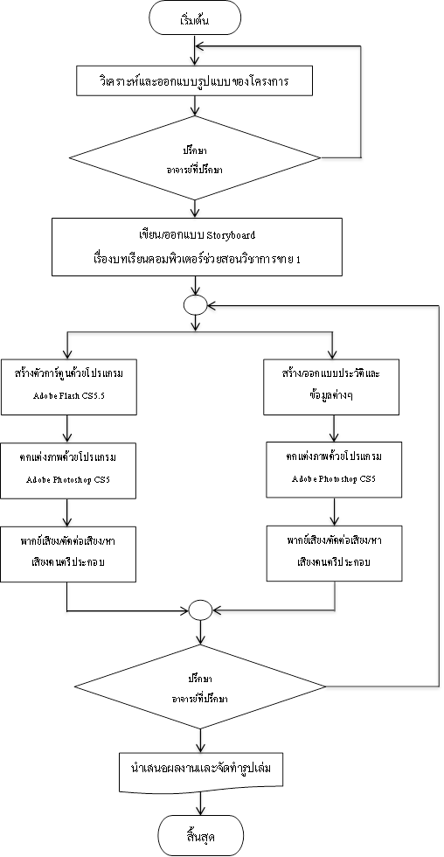

ภาพที่ 3.1 แสดงขั้นตอนการดำเนินงาน
3.2 ศึกษาเอกสารและข้อมูลที่เกี่ยวข้อง
ทำการศึกษาตำราและเอกสารต่าง ๆ ที่เกี่ยวข้องกับบทเรียนคอมพิวเตอร์ช่วยสอนและความรู้เกี่ยวกับผู้บกพร่องทางสายตา(ตาบอดสนิทและสายตาเลือนราง)
3.2.1 ศึกษาเนื้อหาบทเรียน เรื่องบุคคลที่มีความบกพร่องทางการเห็น(ตาบอดสนิท)
3.2.2 ศึกษาเนื้อหาบทเรียน เรื่องบุคคลที่มีความบกพร่องทางการเห็น(สายตาเลือนราง)
3.2.3 ศึกษาเนื้อหาบทเรียน เรื่องวิชาการขาย 1
3.2.4 ศึกษาโปรแกรมที่ใช้ในการพัฒนา
1) Adobe Flash CS5.5
2) Adobe Photoshop CS5
3) Nero Wave Editor v.7

3.3 ออกแบบโครงสร้างบทเรียนคอมพิวเตอร์ช่วยสอน
สำหรับการสร้างบทเรียนคอมพิวเตอร์ช่วยสอน เรื่อง การพัฒนาบทเรียนคอมพิวเตอร์ช่วยสอนสำหรับผู้พิการทางสายตาวิชาการขาย 1 หลักสูตรประกาศนียบัตรวิชาชีพ แผนกการตลาด โดยใช้โปรแกรม Adobe Flash CS5.5 เป็นหลัก เพราะเหมาะสมสำหรับการสร้างภาพเคลื่อนไหว และเสียง ได้เป็นอย่างดี

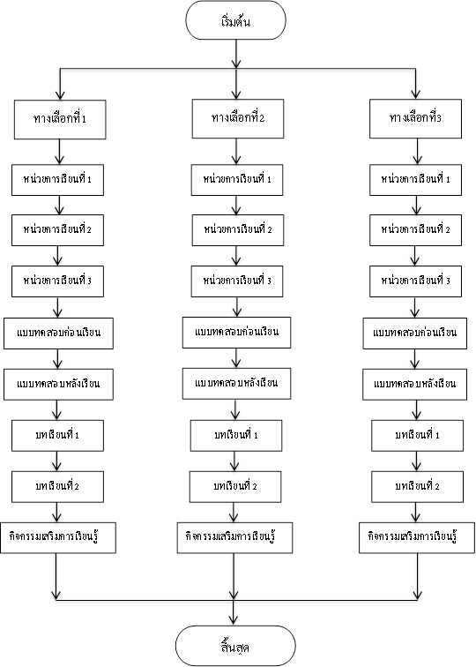
ภาพที่ 3.2 แสดงขั้นตอนการออกแบบบทเรียน

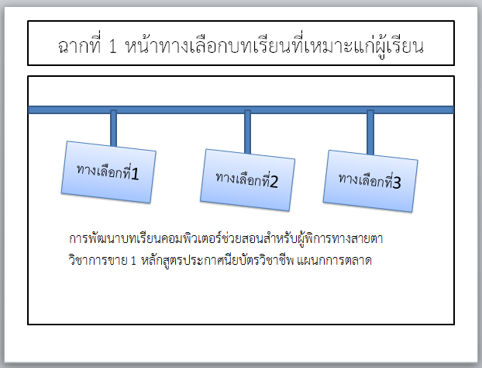

ภาพที่ 3.3 แสดงหน้าแรกหน้าทางเลือกบทเรียนที่เหมาะแก่ผู้เรียน

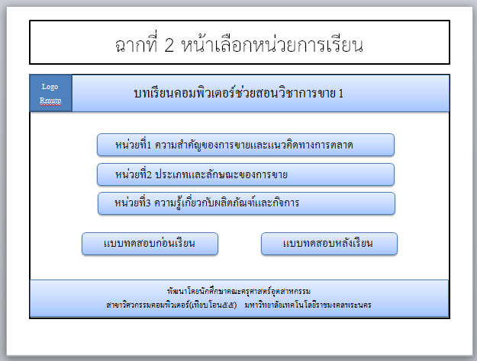

ภาพที่ 3.4 แสดงหน้าเลือกหน่วยการเรียนและแบบทดสอบก่อน-หลังเรียน
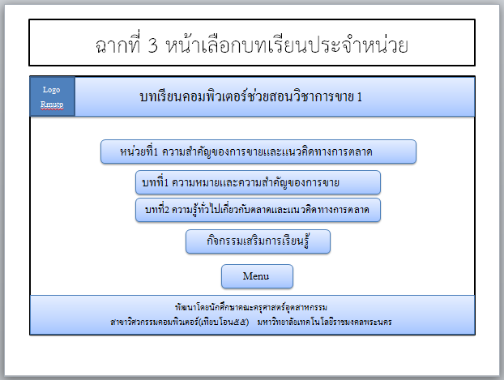

ภาพที่ 3.5 แสดงหน้าเลือกบทเรียนประจำหน่วย

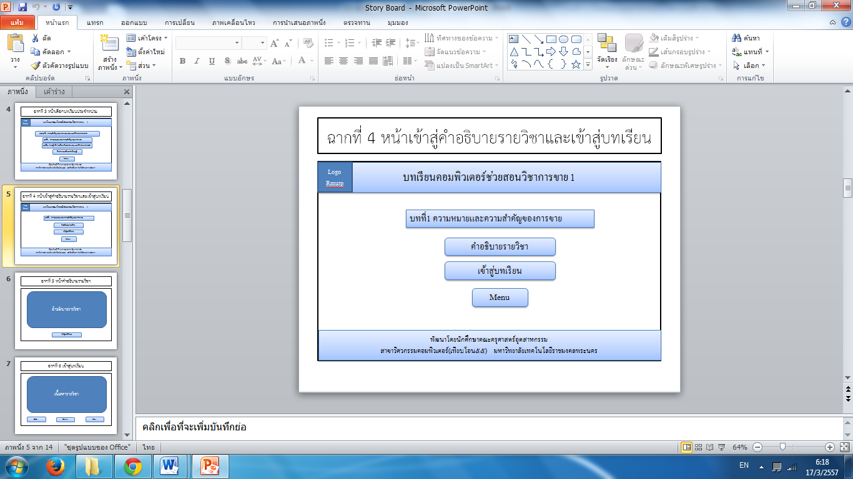
ภาพที่ 3.6 แสดงหน้าเข้าสู่คำอธิบายรายวิชาและเข้าสู่บทเรียน
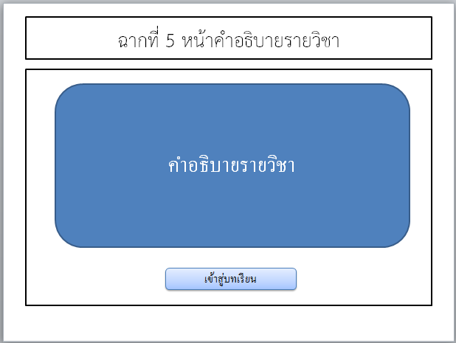

ภาพที่ 3.7 แสดงหน้าคำอธิบายรายวิชา
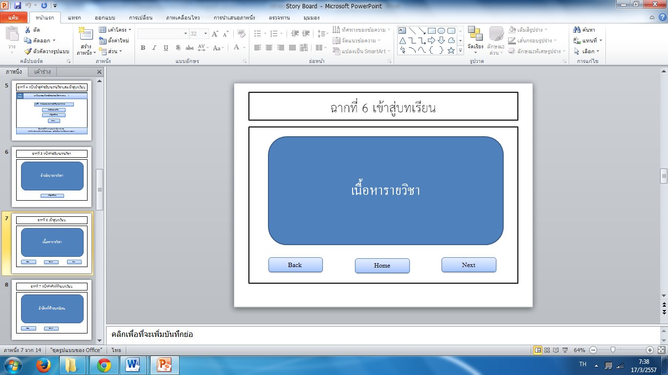

ภาพที่ 3.8 แสดงหน้าเข้าสู่บทเรียน
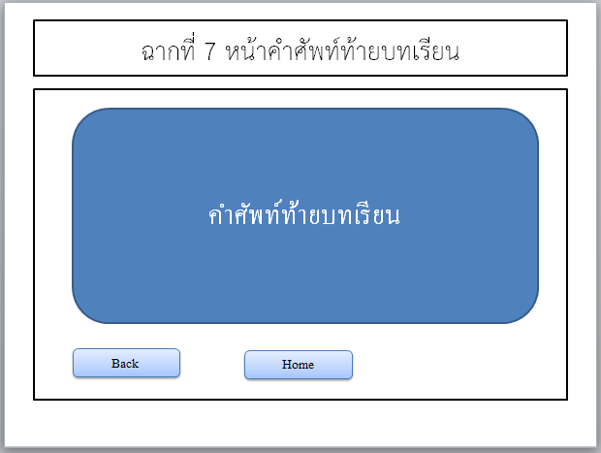

ภาพที่ 3.9 แสดงหน้าคำศัพท์บทเรียน
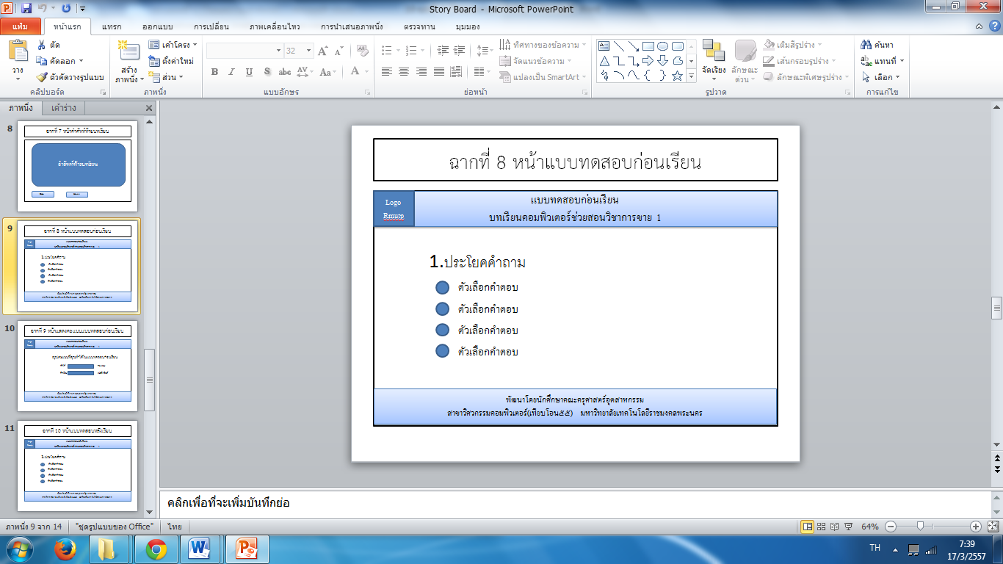

ภาพที่ 3.10 แสดงหน้าแบบทดสอบก่อนเรียน
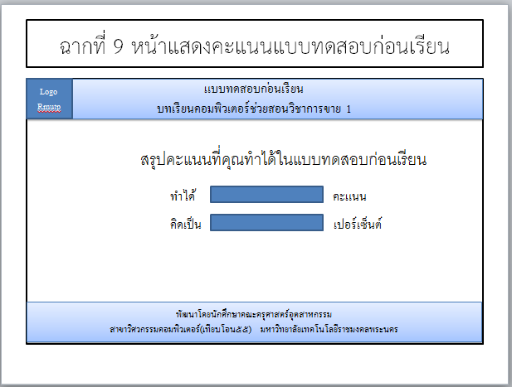

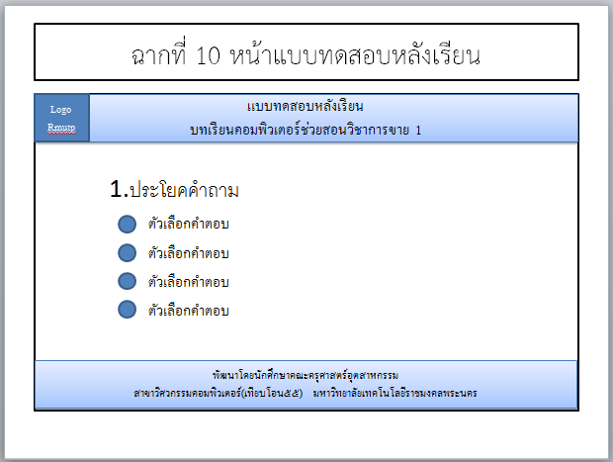
ภาพที่ 3.11 แสดงหน้าแสดงคะแนนแบบทดสอบก่อนเรียน

ภาพที่ 3.12 แสดงหน้าแบบทดสอบหลังเรียน

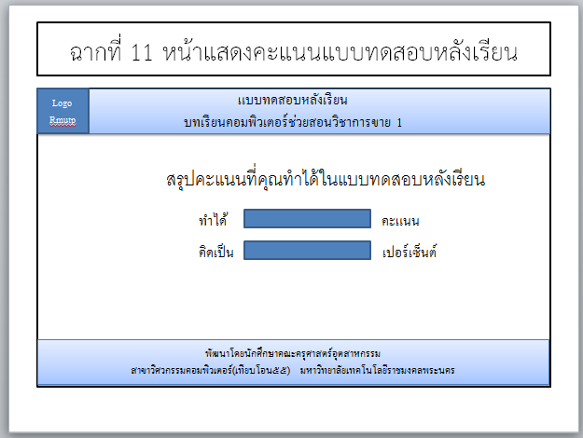

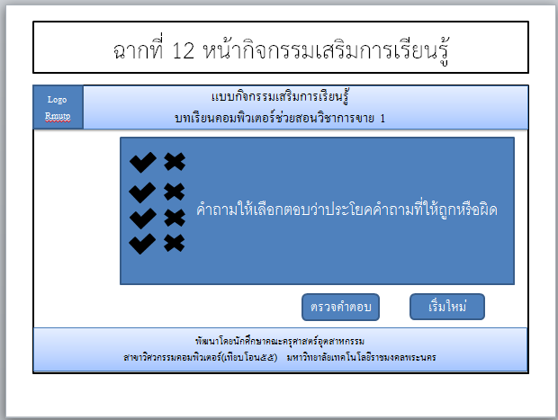
ภาพที่ 3.13 แสดงหน้าแสดงคะแนนแบบสอบหลังเรียน

ภาพที่ 3.14 แสดงหน้ากิจกรรมเสริมการเรียนรู้

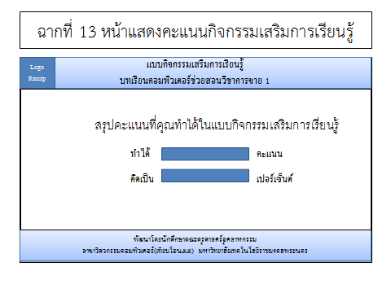

ภาพที่ 3.15 แสดงหน้าคะแนนกิจกรรมเสริมการเรียนรู้
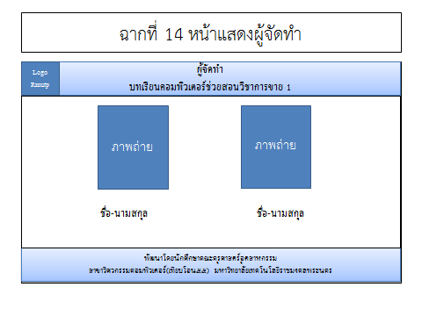
ภาพที่ 3.16 แสดงหน้าผู้จัดทำ

